Lesson Gun

Bu derste silahımızı oluşturacağız ona görünüş düzenlemeleri yapacağız ardından karakterimizin eline bağlayacağız ve her karakter doğduğunda elinde başlamasını sağlayacağız. O zaman başlayalım.

Öncelikle silahımız için bir actor için c++ dosyası oluşturmamız gerekiyor. Ardından bu C++ dosyasını kullanarak bir blueprint oluşturacağız. Bu Blueprint için ben BP_Rifle adını verdim oyunda çünkü rifle kullanacağız. Bunları yaptıktan sonra silahımız için şuan gerekli olan kodları girebiliriz.

Gun.h için :

private:

UPROPERTY(VisibleAnywhere)

USceneComponent* Root;

UPROPERTY(VisibleAnywhere)

USkeletalMeshComponent* Mesh;

Gun.cpp için:

#include "Components/SkeletalMeshComponent.h"

AGun::AGun()

{

// Set this actor to call Tick() every frame. You can turn this off to improve performance if you don't need it.

PrimaryActorTick.bCanEverTick = true;

Root = CreateDefaultSubobject<USceneComponent>(TEXT("Root"));

SetRootComponent(Root);

Mesh = CreateDefaultSubobject<USkeletalMeshComponent>(TEXT("Mesh"));

Mesh->SetupAttachment(Root);

}

Bu kodları ekledikten sonra şuanlık kodlarla işimiz bitiyor. Ardından geri Unreal Engine’e dönüyoruz ve BP_Rifle blueprint üzerinden düzenlemeler yapacağız. Kodlar doğru çalışıyorsa göreceğiz ki BP_Rifle içinde mesh dosyası oluşmuş istediğimiz buydu. Şimdi dosya içinden silahımıza asset yükleyeceğiz.

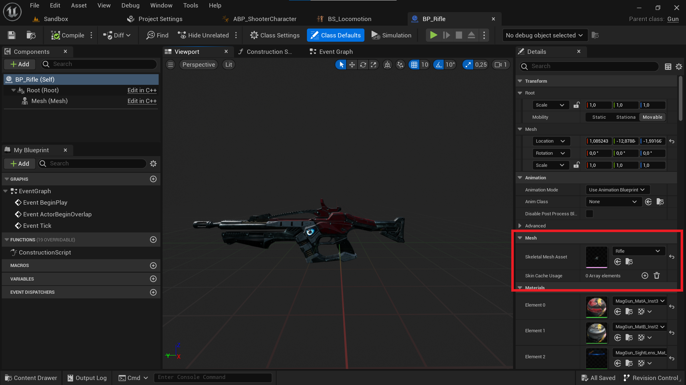

Kırmızı kutu içindeki yerden tasarladığımız veya hazır olan bir asset’i seçerek kullanıyoruz.

Şimdi silahımızı karakterimizle beraber her seferinde dünyaya ışınlanmasını sağlamamız lazım. Bunun için sadece silahın c++ kodlarına değil karakterimizin de dosyalarına ekleme yapmamız gerekecek.

ShooterCharacter.cpp:

#include "Gun.h"

void AShooterCharacter::BeginPlay()

{

Super::BeginPlay();

Gun = GetWorld()->SpawnActor<AGun>(GunClass);

ShooterCharacter.h:

class AGun;

UPROPERTY(EditDefaultsOnly)

TSubclassOf<AGun> GunClass;

UPROPERTY()

AGun* Gun;

Bu kodları ekliyoruz ama bunları hemen eklemek yerine üstüne silahımızı karakterimizin elline bağlayıp bütün kodları tek seferde yapalım.

Şimdi o zaman silahı karakterimizin eline bağlamadan önce BP_ShooterCharacter içinden gun class olarak BP_rifle belirleyelim.

Silahımızı karakterimizin eline bağlamak için öncelikle karakterimizin iskelet yapısını açalım. Kullandığımız karakter tasarımında silah olduğu için öncelikle o silahı yok edeceğiz. 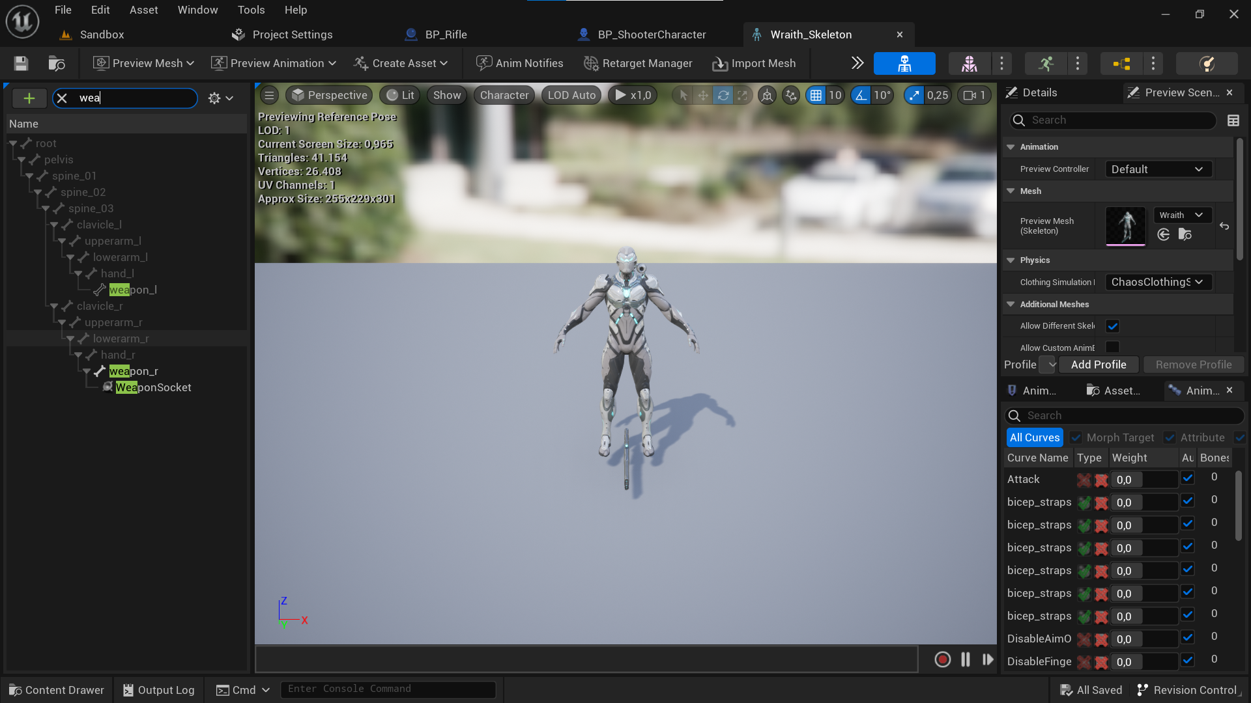

Skeletal mesh’i açtık ve silahımızın bağlı olduğu kemiği buluyoruz. Ardından bunun altına yeni bir socket ekliyoruz. Socketimize WeaponSocket ismini verdim ben. Sıra şimdi kodlarda.

ShooterCharacter.cpp:

void AShooterCharacter::BeginPlay()

{

Super::BeginPlay();

Health = MaxHealth;

Gun = GetWorld()->SpawnActor<AGun>(GunClass);

GetMesh()->HideBoneByName(TEXT("weapon_r"), EPhysBodyOp::PBO_None);

Gun->AttachToComponent(GetMesh(), FAttachmentTransformRules::KeepRelativeTransform, TEXT("WeaponSocket"));

Gun->SetOwner(this);

}

ShooterCharacter.h:

class AGun;

UPROPERTY(EditDefaultsOnly)

TSubclassOf<AGun> GunClass;

UPROPERTY()

AGun* Gun;

Kodlar bu kadar çalıştırınca silah artık karakterimizin eline bağlı olacak ve her spawn olduğunda elinde spawn olacak.

Önemli Not: Eğer silah hala elinde tam spawn olmuyorsa blueprint hatalı olabilir o yüzden silahın blueprintini silip yeniden oluşturmak düzeltiyor.